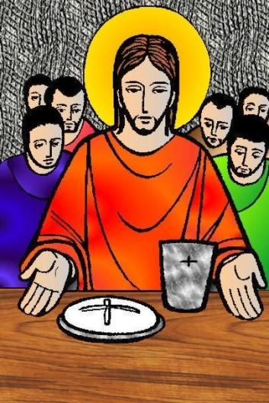
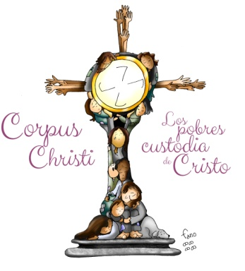
MISA CON NENOS

3 de xuño de 2018

Corpus Christi

Evanxeo de san MARCOS 14,12-16.22-26:
“Este é o meu corpo. Este é o meu sangue”.
Mensaxe: CORPUS: Descubre a Xesús na EUCARISTÍA.
Recoñéceo e adórao nos POBRES.

1. ACOLLIDA
Benvidos, irmáns e irmás, á celebración da nosa fe neste día grande do Corpus Christi. Que grande é Xesús que se quixo quedar connosco para sempre. Nós cada domingo, ao repetir as palabras de Xesús na última Cea, el faise presente entre nós na súa Palabra e no seu Pan. Que gran festa! Atopámonos con Xesús cada domingo para encher o noso corazón de amor e de forza para ser as súas testemuñas hoxe. Pero ese amor que recibimos, El quere que o repartamos a tantos pobres e necesitados. Eles son hoxe a cara de Cristo. E Xesús invítanos na Campaña de Cáritas a recoñecelo, custodialo e adoralo nos pobres para mellorar o mundo.
(O Cartel de Fano deste domingo ou o da Campaña de Cáritas).
No nome... - O Señor Xesús, que por amor se fixo pan para que nós o comamos, sexa con todos vós.

2. PETICIÓNS DE PERDÓN
Dispoñemos o noso corazón para participar nesta Eucaristía con atención e limpos de todo pecado.
-Porque comungamos o Corpo de Cristo, pero cústanos comungar cos irmáns. Señor, ten piedade de nós.
-Porque comemos o Corpo entregado de Cristo, pero non crecemos en amor e en entrega. Cristo, ten piedade de nós.
-Porque compartimos a mesa do Señor, pero non compartimos o noso ser e o que temos. Señor, ten piedade de nós.

MONICIÓN ÁS LECTURAS
Na 1ª lectura escoitaremos un rito que quería significar a alianza de Deus co pobo de Israel. Aquel rito era unha metáfora do que celebramos nós na eucaristía. Na 2º lectura cóntanos que antes de Xesús o pobo xudeu achegábase a Deus por ritos e sacrificios de animais, mentres que nós facémolo grazas a Xesucristo. No evanxeo, Marcos nárranos a institución da Eucaristía na derradeira cea.

PETICIÓNS
Ao Pai que en Xesús quere celebrar a súa festa connosco dicímoslle:
Queda connosco, Señor.
- Pola Igrexa, a familia dos fillos de Deus, para que nos queiramos como irmáns. Oremos.
- Polos sacerdotes, polas relixiosas, polas vocacións. Oremos.
- Polo mundo para que sexa un mundo de paz, de amor e de fraternidade. Oremos.
- Polos que seguimos a Xesús para que sexamos como el pan que se parte e se dá. Oremos.
- Pola nosa parroquia ou comunidade para que sexamos próximos aos pobres. Oremos.
- Polos que vimos á misa para descubramos a Xesús nos pobres. Oremos.
- Polos que adoramos a Cristo na misa para que o adoremos e sirvamos nos seus pobres. Oremos.
- Polos voluntarios de Cáritas, a man xenerosa e tendida aos pobres das nosas parroquias. Oremos.
Noso Pai , que saibamos facer a túa vontade e sexamos construtores do teu Reino. Por Xesucristo, noso Señor.

5. OFRENDAS
GRANS DE TRIGO E ACIOS DE UVAS: Señor, eu tráioche e ofrézoche un dos teus máis marabillosos agasallos para connosco: estes grans de trigo e este acios de uvas. Coa suor da súa fronte arríncanos os agricultores da terra. E, transformados en pan e viño, son o alimento e a bebida máis básica, que sacia o fame e a sede. O teu fillo elixiunos como signo do seu Corpo e do seu Sangue, e recórdannos, día a día, o teu amor incondicional e a súa entrega por nós. Que valoremos máis a Eucaristía, Señor.

COLECTA DE CÁRITAS: ofrecémosche o resultado da colecta que acabamos de facer para Cáritas. É o mellor reflexo dos nosos bos desexos de compartir e solidariedade cos máis pobres e necesitados da nosa comunidade. Nela vai o noso amor, aínda que só sexa un pequeno reflexo do amor que o levou ao teu Fillo a entregar a súa vida por nós. Ao comer o teu Corpo, fainos Señor capaces, de darnos e adorar a Xesús nos irmáns máis pequenos.

6. VÍDEOS 10º ORDINARIO -B CORPUS CHRISTI
-Debuxos: Corpo e Sangue de Cristo: https://www.youtube.com/watch?v=s8F6kvFsnN4
-Evanxeo Corpus: https://www.youtube.com/watch?v=k2eyD0552lA
-Conta comigo, reflexión Corpus: https://www.youtube.com/watch?v=i4aWyfEmKvQ
-O máis bonito é…, reflexión: https://www.youtube.com/watch?v=ItQicJG_REc
-Canto "Panis Angelicus", de Il Divo: https://www.youtube.com/watch?v=vp3L3I1rNC8&index=19&list=PL646FE3A66EF6373F

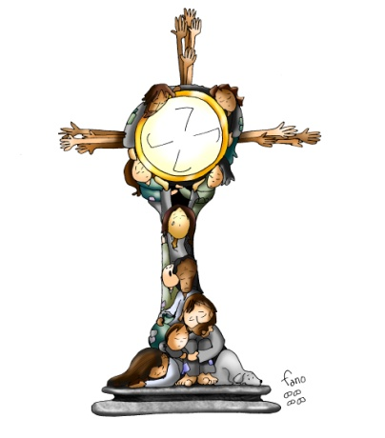
7. SUXESTIÓNS
-Hoxe deberíase recalcar a importancia de ir á festa da eucaristía onde está Xesús presente e adoralo, custodialo no irmán necesitado. Así o explica Fano no seu custodia de pobres: os pobres son sacramento do encontro con Xesús. A súa verdadeira custodia. Deixémonos interpelar por este misterio santo.
-Pódese facer unha colecta de Cáritas para os máis pobres da parroquia ou da diocese entregándolla aos de Cáritas explicando o lema que temos ao fondo: “O teu compromiso”… Tamén se podería pedir o testemuño dalgún voluntario de Cáritas ou explicar o que se fai na parroquia como compromiso cos pobres ao longo do ano: reparto de alimentos, etc… e iso como froito do noso amor a Cristo feito pan, entrega, servizo.
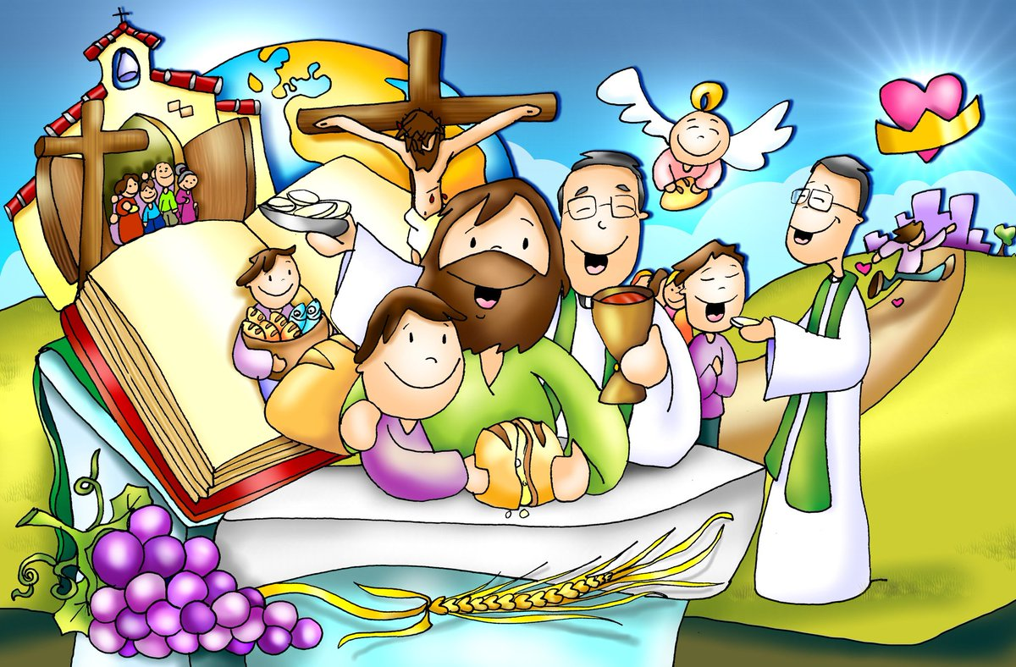
-Nalgúns lugares faise procesión co santísimo. Pódense decorar as rúas con flores, ou facer algún altar nalgunhas rúas… Adoitan participar os nenos que ese fan a primeira comuñón.

